**Actividad Clase 20**

Ingresamos al Padlet y veremos un cuadro comparativo que debemos completar:

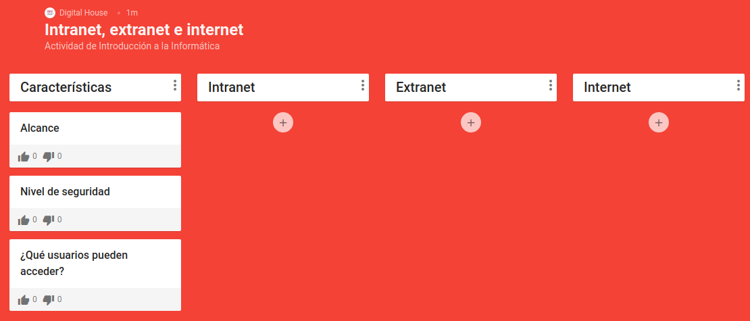

Para cada tipo de red debemos completar lo siguiente:

* ¿Cuál es el objetivo de esta red?
* Entorno en que se utiliza.
* Nivel de seguridad.
* ¿Qué usuarios pueden acceder?
* Ubicá en qué columna corresponde una WAN, MAN o LAN.
* ¿Dónde utilizarías una VPN?
* En caso de necesitar un proxy, ¿en qué tipo de red lo ubicarías?

Una vez finalizado el ejercicio, lo descargamos en formato PDF y lo subimos a la mochila.

| Grupo | Link |
| --- | --- |
| 1 | <https://padlet.com/PedagogiaDH/ql0118mw98b8dwzc> |
| 2 | <https://padlet.com/PedagogiaDH/dnhb8ooh8ovmewl7> |
| 3 | <https://padlet.com/PedagogiaDH/rnm4qdkxa0z2eyp9> |
| 4 | <https://padlet.com/PedagogiaDH/cyagn4d708xgzkxw> |
| 5 | <https://padlet.com/PedagogiaDH/ba1nvffpel0j57f9> |
| 6 | <https://padlet.com/PedagogiaDH/fl2k31zdeb62oyl2> |
| 7 | <https://padlet.com/PedagogiaDH/fjzzxq928nfoknun> |
| 8 | <https://padlet.com/PedagogiaDH/zy0gtbvzimeo94i6> |
| 9 | <https://padlet.com/PedagogiaDH/g6ya7xebvwblasi9> |
| 10 | <https://padlet.com/PedagogiaDH/g8cxw2kzkjranfh6> |
| 11 | <https://padlet.com/PedagogiaDH/c6hj3c2go5jgap7i> |
| 12 | <https://padlet.com/PedagogiaDH/wgg25ndp5pnva7uh> |
| 13 | <https://padlet.com/PedagogiaDH/yfynjfcb1kn8tl0y> |